Дәріс №12

Тақырыбы: World Wide Web құрылымы

WWW дүниежүзілік тармакталған желісі (World Wide Web - всемирная паутина) - бұл Internet-тің ең кең таралған, күннен күнге тоқтаусыз өсіп жатқан қызмет түрі. World Wide Web - Internet-тегі барлық құжаттар және мультимедиалық ресурстарды сипаттайтын термин. Бұл мәліметтерді пайдалану жолында оларды оқып көру үшін Microsoft Internet Explorer, Netscape Navigator сияқты программалық жабдықтар қолданылады. Олар Internet-тен керекті құжаттарды іздеп табуға, қарауға, жазып алуға мүмкіндік береді. «Гипермәтін» (байланысқан мәтіндер) мүмкіндігі Web мәліметтерінің бірінен біріне көшуді жеңілдетеді. Файлдардың «HTML» (hipertext markur Language) форматын іске қосатын гипермәтін мүмкіндігі Web-парақтарының бір бетінен екінші бетіне «сілтеу» бойынша көшуді жеңіл жүзеге асырады. Бұл беттерде суреттер, бейнежазбалар, дыбыстар, үшөлшемді (кеністіктегі) нақты бейнелер т.с.с. орналасады. Осындай сілтемелер арқылы байланысқан парақтар World Wide Web - тің негізгі құрылымын құрайды. Web жүйесіне қосылғаннан кейін әрбір адам WWW-желісіндегі кез-келген мәліметті басқалармен бірдей пайдалану құқығына ие болады. Бұдан соң басқа компьютерлермен байланысу үшін немесе қосымша артықшылық, шектеулер үшін ақы төлеудің қажеті жоқ.
World Wide Web (WWW немесе Web) Интернет мәліметтерін жеңіл көруге болатын графикалық интерфейс мүмкіндігін береді. Ондағы мәліметтер мен олардың бір-бірімен байланысын ақпараттық «Өрмек» деп айтса да болады.
Web-тің әр бетінің басқа парақтармен байланысын көрсететін сілтеме белгілері бар, оны бір-бірімен байланысқан парақтардан тұратын өте үлкен кітапхана деуге болады. Бір тораптық компьютерде орналасқан мәліметтер Web кітабы секілді, ал оның беттері кітап парақтарын көзге елестетеді. Бұл беттердегі мәліметтер дүниенің кез-келген бұрышында орналаса береді. Солар арқылы жер шарындағы барлық серверлік компьютерлердегі ақпараттар көз алдынызда орналасады, мұнда қашықтағы - қымбат, жақындағы - арзан деген ұғым жоқ, олардың бағасы тек мәліметтің көлеміне немесе сіздің байланысып отырған уақытыныздың ұзақтығына байланысты. Web мәліметтерін қарау адресі көрсеілген белгілі бір тораптық (түйінді) компьютерден басталады.
Түйінді компьютердегі мәліметтің бірінші беті кітаптың сырты немесе мазмұны тәрізді, әрбір беттің URL (Universal Resource Locator) форматында берілген қайталанбайтын өзіндік адресі болады.

URL – адрестері

URL ұғымы «Uniform Resource Locator» деген сөзден шыққан, яғни «Ресурстардың әмбебап атауы»- деген ұғымды білдіреді. Бұл желіге қосылған компьютерлердің Web-тегі адресін нақты, әрі дәл белгілеп, олардың орналасуын ыңғайлы және бір мәнді түрде анықтайтын адрестеу тәсілі. URL адрестерінің көрші бөлмедегі достарынызға немесе Австралиядағы Гиперорталарды (HTTP://) сипаттайтын, Gopher (Gopher://) мен FTP (FTP://) ресурстарын, жаңалықтар топтарын, электрондық хабарландыру тақталарын (News://) т.б. сипаттайтын URL-адрестері бар. URL-кез келген ресурстың орналасуының нақты анықтауышы. Қысқаша айтқанда, ол көру - программаларына (броузерлерге) белгілі бір іс-әрекетті орындататын нұсқау. Мысалы, мынадай адрес: URL:HTTP//www.ropnet.ru/ogonyek/ - Огонек журналы сайтының Интернеттегі адресі. Осы адресті броузердің адрестер өрісіне еңгізсе Огонек журналыңын алғашқы іске қосу (бастапқы парақтарын оқимыз).
«URL адресі табылмай жатыр» деген хабарлама шықса, не істеу қажет? Ол әлі аяқталмаған әлде қате терілген URL-адресі дегенді білдіреді, әлде осы адрес көрсетіп тұрған парақ басқа орынға ауыстырылған немесе өшіп қалған. URL-адресін еңгізе кезінде (еңгізгеннен кейін) оның дұрыс екнеіне көз жеткізу керек. Терілген URL-адресінің ішінде бос орын болмауы тиіс.

Бұл Интернетте орналасқан құжаттардың адресін жазудың арнайы формасы. Ол - желінің қай серверінде орналасса да, керекті мәліметті айнытпай қатесіз табуды қамтамасыз ететін сөз тіркесі. URL - адрестерінің жазылуынан мысал келтірейік:
http://www.soccer.ru/dinamo/rus/index.html
мұндағы,
http - протокол, яғни хаттама;
http://www.soccer.ru - адрестің домендік бөлігі, оның ішінде:
www - компьютердің (сервердің) аты:
soccer.ru - доменнің аты;
dinamo/rus - серверлегі каталог (бума) аты;
index.html - Web-парақтары файлының аты.
Домен - бір компьютермен басқарылатын немесе бір желілік жұмыс машинасының (желі торабының) басшылық етуімен істейтін информациялық желі қорлары тобы.

Internet Explorer аспаптар тақтасы (панелі)

Сілтеуіш (проводник) программасымен таныс адамдар Internet Explorer программасымен бірден қиналмай жұмыс істей береді, өйткені бұл программалардың интерфейстері өте ұқсас. Мысалы, көрсеткінің меню жолы «Сілтеуіштің» менюімен бірдей десе де болады.
Көрсеткі аспаптар тақтасы желі мәліметтерімен жұмыс жасауға арналғандықтан, оның айырмашылықтары болуы да заңды құблылыс. Дегенмен, егерде көрсеткі ортасында жергілікті жаңа бума (папка) ашылса, онда оның аспаптар тақтасы «Сілтеуіш» программасыныкімен бірдей болып шығады.
Көрсеткі аспаптар тақтасы батырмаларының бірінші тобы басқа парақтарға ауысу ісін басқарады. Олар келесі не алдыңғы Web- парақтарына көшуді, парақ мәліметтерін жүктеуді тоқтату немесе ондағы иәліметтерді жаңарту жұмыстарын орындайды. Бұл батырмаларға «Ауысу» (Переход) меню командалары сәйкес келеді, ал оның «Тоқтату» (Остановить), «Жаңалау» (Обновить) командалары «Түр» (Вид) менюінен алынған. Осы топтың соңғы «Негізгі» парақ батырмасы (Основная страница) Web-парақтарының ең негізгі бетіне Internet Explorer программасы жүктелген кезде «келісім бойынша» бірден шығатын алғашқы бетке ауыстырады.
Internet Explorer-терезесінің аспаптар тақтасы батырмаларының екінші тобы көрсеткінің арнайы тақтасын ашады, олар «Сілтеуіштің» сол жақ терезесі ролін атқарады. Бұл тақта Интернетте мәлімет іздеуді, таңдалып алынған Web-парақтарын экранға шығаруды (жүктеуді), бұрынғы қарастырылған парақтарға оралуды қамтамасыз етеді. Оған қоса бұл батырмаларды қолдану концепциясы Internet Explorer 4.0 нұсқасымен келген Web-тораптарының жаңа типтерін Web-түйіндерін пайдалануды жүзеге асыра алады. Бұл батырмаларды «ТүрàКөрсеткі тақталары» (ВидàПанели обозревателя) командалары арқылы да ашуға мүмкіндік бар.
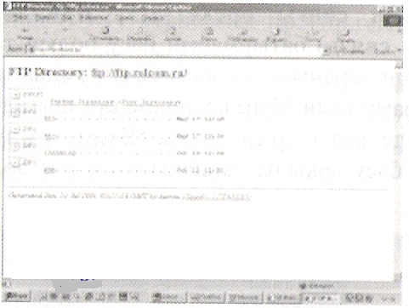
сурет. Internet Explorer терезесі
Көрсеткі батырмаларының соңғы тобын арнайы қызмет ету функцияларын орындау үшін пайдаланады. Олар «ТүрàТолық экранды режимге көшу» (ВидàВо вес экран) командасы, «Электрондық почта» (ПереходàПочта командасы) арқылы хабар жөнелту, «Қаріп түрлерін алмастыру» (ВидàШрифт командасы), «Web-парағын қағазға шығаруды» (ФайлàПечать) және экрандағы мәтінді Web-ішкі редакторы көмегімен түзету тәрізді жұмыстарды атқара алады.
Енді WWW мүмкіндігін іс жүзінде қолданудан мысал келтірейік. Ол үшін жұмыс столындағы Internet Explorer көрсеткісі белгішесінде тышқанды екі рет шертеміз. Көрсеткіш іске қосылғаннан кейін бейне экранға шығады. Оның терезесі Windows сілтеуішінің терезесіне ұқсас кез келген батырманың атқаратын қызметін білу үшін оған тышқан курсорын алып барып, экранның төменгі жағындағы қалып қатарына шығатын түсініктеме мәтінді оқу қажет. Мысал ретінде музыка әлемімен танысып көрелік. Ол үшін көпшілікке белгілі MTV-музыкалық арнасы серверіне былай кіреміз:
- Тышқан курсорын адрес қатарына орналастырып, оны бер рет шертеміз де, www.mtv.com-деген адресті еңгіземіз;
- Соңында <Enter>-пернесін басу қажет.
Егер провайдерге әлі қосылмай тұрсақ, онда онымен телефон арқылы байланыс орнататын программа терезесі экранға шығады.
Терезенің «Байланыс орнату» (Устанавить связь) деген батырмасын шертеміз, сонда экранға провайдер торабыен өз компьютерініздің арасындағы байланыс нәтижесі шығады. Егер арнаның бос еместігі туралы хабар шықасы, <OK>-батырмасын басып, шамалы уақыттан соң осы әрекетті қайталау қажет. Байланыс сәтті орнатылған жағдайда компьютерініздің желімен мәлімет алмасу жылдамдығы көрсетіледі де, экранға MTV - парақтарының бастапқы (титул) беті шығады. «MTV news»-сөзін таңдап, оны тышқанмен шертеміз, сонда экранға келесі беттегі мәлімет шығады. Егер ол толық көрінбесе, терезе жақтауындағы жоғары-төмен сырғыту батырмаларын баса отырып керекті мәліметтерді түгел қарап шығу керек.
MTV парақтарының бастапқы бетіне қайтып оралу үшін «Кейін» (Назад) баиырмасын шертеміз. Енді, Music- сөзін таңдап, келесі парағына көшейік. Мұндайда экранға пайдалы хабарламалар шығады. Осы терезедегі «Ашу» (Открыть) батырмасын сонан кейін <OK>-батырмасын шертіп керекті мәліметті өз компьютеріміздің буферіне көшіріп аламыз. Одан ары қарай музыкамен танысуды жалғастыру (тыңдау) үшін «Бастау» (Старт) батырмасын шерту қажет. Ұнаған клипті өз компьютерінізге жазып алу мақсатында Ең тәуір жиырмасы (Лучшая двадцатка) атты парақты ашып, клиптің бейнесінде тышқанның он жақ батырмасын шерту керек. Сонда пайда болатын жаңама менюден «Элементті деп сақтау» (Сохранить элемент как..) сөзін шертіп, экранға «Файды сақтау» диалог терезесін шығарамыз. Онда қатты дискінің керекті бумасын (көбінесе Internet бумасы) таңдап алу қажет немесе жаңадан аты еңгізілген бума ашса да болады. Соңында «Сақтау» (Сохранить) батырмасын басу керек. Егер бума аты көрсетілмесе, оларды көру үшін жұмыс столындағы «Файл» белгішесін екі рет шерту жеткілікті. Келесі жолы бұл мәліметтерді іздеп отырмас үшін көбінесе оларды «Таңдамалы» (Избранное) менюінің «Бумаға еңгізу» (Добавить в папку) командасын таңдап, өзінізге белгілі «Ең тәір жиырма» (Лучшая двадцатка) деген атпен Избранное-бумасына сақтауға да болады. Кейіннен ол қажет болғанда, көрсеткі программасы арқылы сол буамны таңдасақ, экранға оның байырғы парағы шығады. Егер жазып алынған мәлімен көбейіп кеткен жағдайда, оларды сұрыптап басқа бумаларға орналастырып қойған дұрыс.
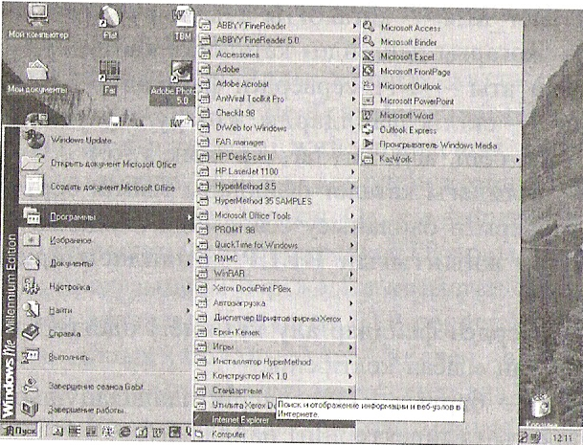
сурет. Internet Explorer кодын таңдау

